技术指标实测案例

一、MACD指标
Moving Average Convergence / Divergence异同移动平均线，顾名思义就是平均线的概念，由两条平均线组成，一条是涵盖天数较少（12天）的快速平均线，一条是涵盖天数较长的慢速（26天）平均线，至于为何是12天与26天由历史回测结果赋予，可以根据个人策略修改。策略主要关注的在于快速均线与慢速均线的差值，用来判断行情的反转，当上升的行情中，如果价格要向下，快速均线会开始下湾，与慢速均线距离开始缩小，最后在会交叉时差值变为负，视为行情反转向下；下跌行情反之，通常MACD运用可以抓住大波段，在窄幅震荡效果差，且只要是均线指标都有滞后性的问题存在，如何因此在制定均线策略时需要把滞后性的问题和震荡区间的处理办法覆盖。

使用方式：
当黑柱转红柱时买进；红柱转黑柱时卖出。
指标缺点：
均线指标有滞后性。
MACD指标成功案例
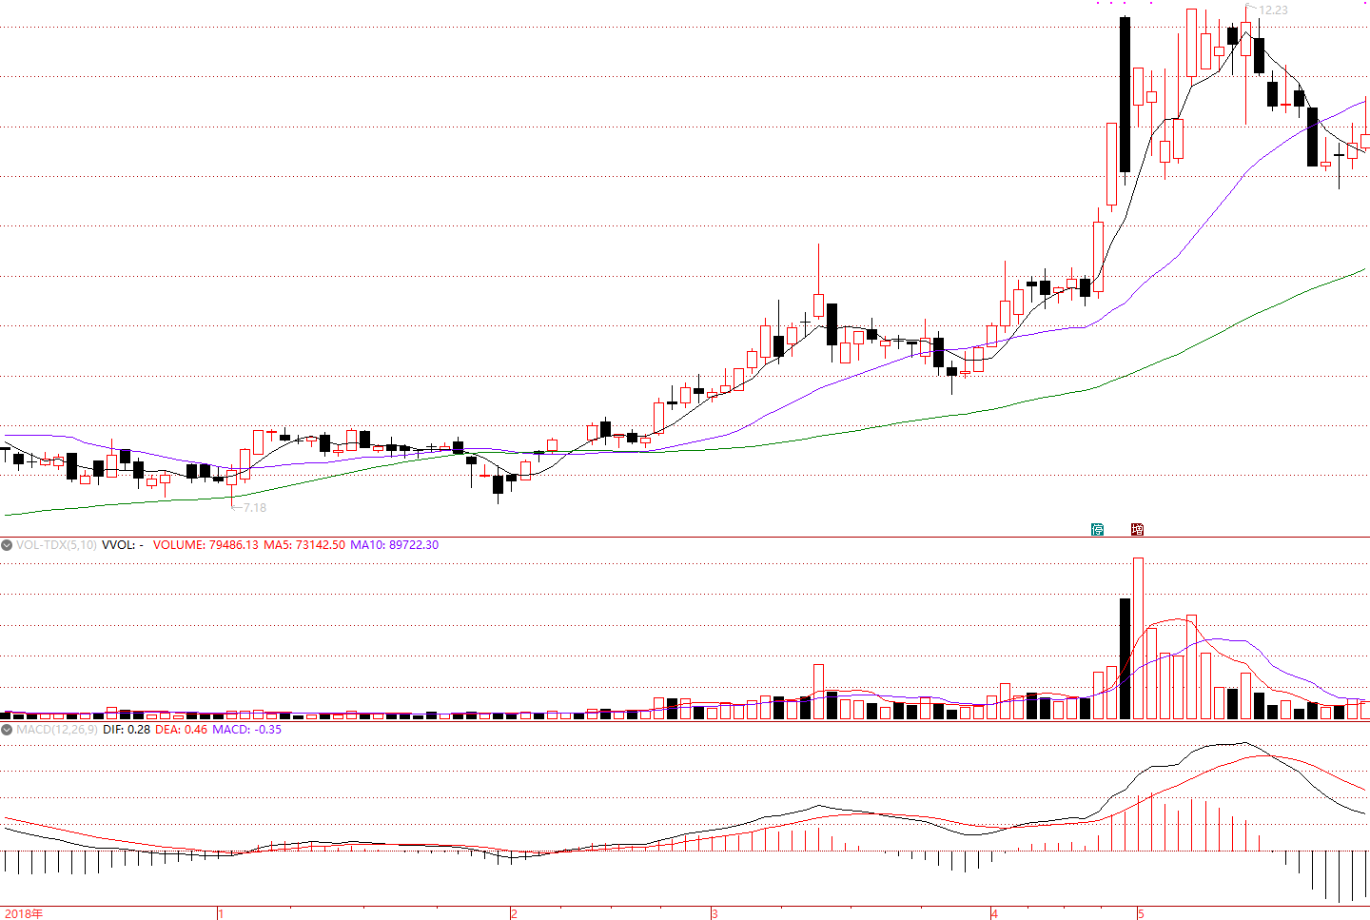
卖出
买入
卖出
买入

MACD指标成功案例
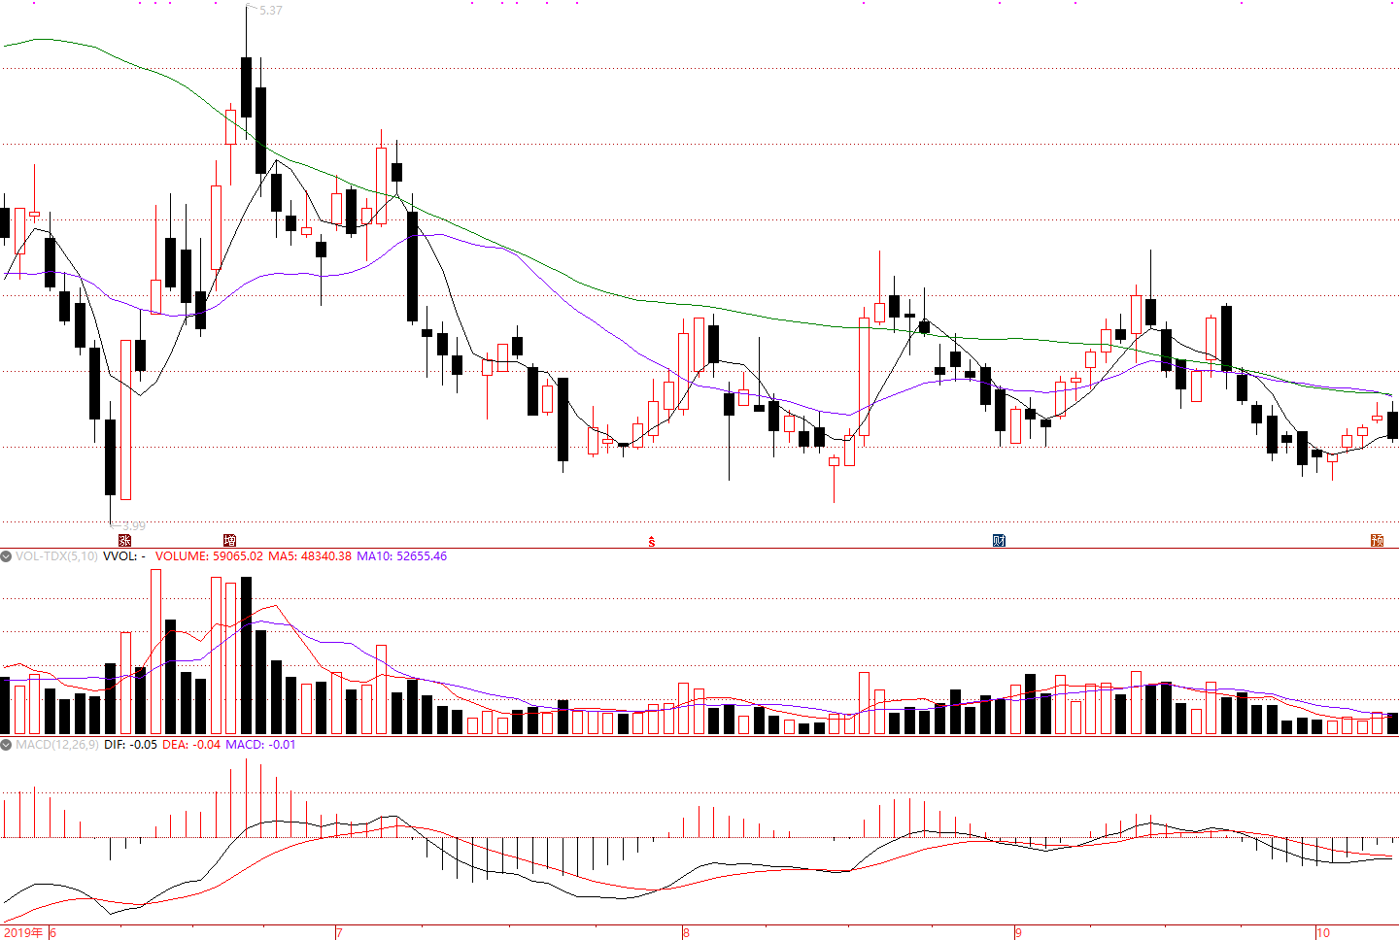
卖出
买入

二、RSI指标
Relative Strength Index相对强弱指数，原始采用14天以来上涨的幅度除以下跌的幅度，是用涨跌幅计算的技术指标，RSI指标用来描述市场买卖的人气，假设有100人购买某商品，若有50人购买价格上涨概率高；相反如果超过50人卖出下跌概率高，因此指标介于0-100间，通常上界下界设在20-80间，当指标低于20表示市场处于卖超状态，回升概率高；当指标高于80表示市场处于买超状态，回落概率高。缺点是在持续上涨时高档容易钝化，反应不灵敏，下跌也一样，容易发生过早出场。此指标识别趋势能力较差，宽幅震荡效果好，策略上可以注意趋势形成后如何取舍RSI指标的参考性。
使用方式：
指标低于20考虑做多；高于80考虑卖出。
背离（指标上升股价下跌；指标下跌股价上升）时需特别留意，行情可能出现反转。
指标缺点：
高低档容易钝化，反应不灵敏。

RSI指标成功案例
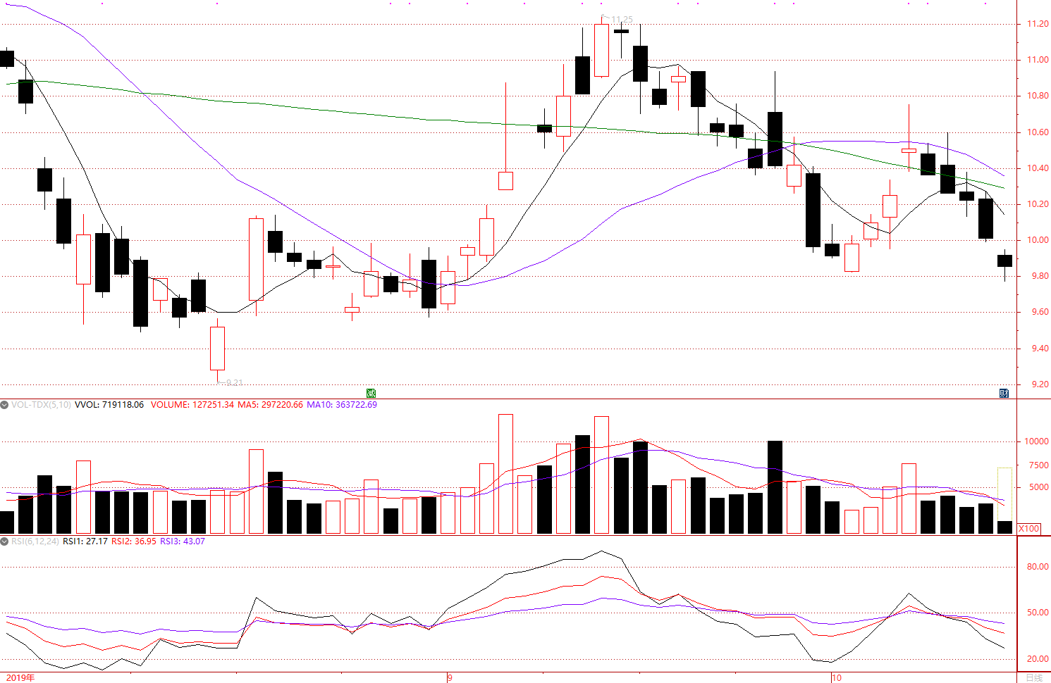
卖出
买入

RSI指标失败案例
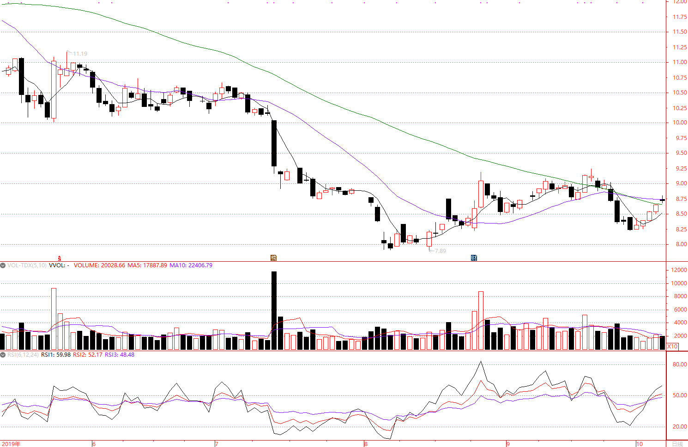
买入
卖出

三、KDJ指标
Stochastics oscillator随机震荡指数，KDJ指标是以9日的最低价为基础，计算9日内的收盘价与最高价的比值构成的两条平均线，是作为趋势识别的指标，基本的思路为趋势具有惯性，趋势一旦开始了会持续一段时间，KDJ是指标中相对灵敏的，在成交量大的市场尤其管用，适用在中短期的趋势识别效果较好，KD值介于0-100间，D大于80为卖超；小于20为卖超。由于指标太过灵敏发出信号的频率较高，如何识别信号准确是策略应该思考的问题，此外在高档或低档也容易出现钝化的情况，导致过早卖出后买入。
使用方式：
KD在30以下发生黄金交叉（K穿过D）为买入信号；
在70以上发生死亡交叉（D穿过K）为卖出信号。
指标缺点：
高低档容易钝化，反应不灵敏。
KDJ指标成功案例
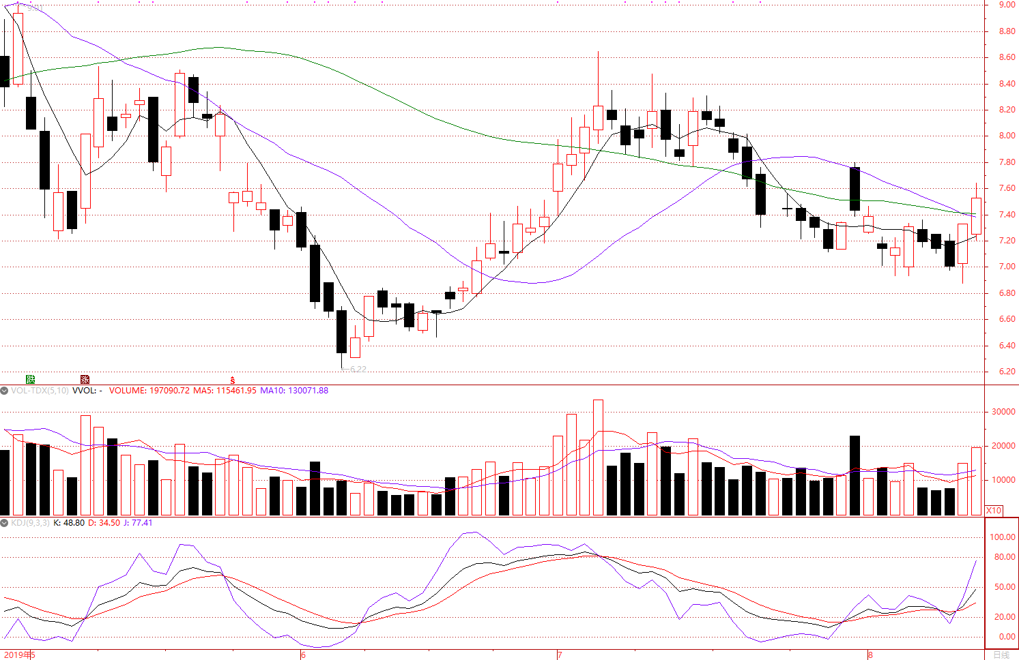
卖出
买入

KDJ指标失败案例
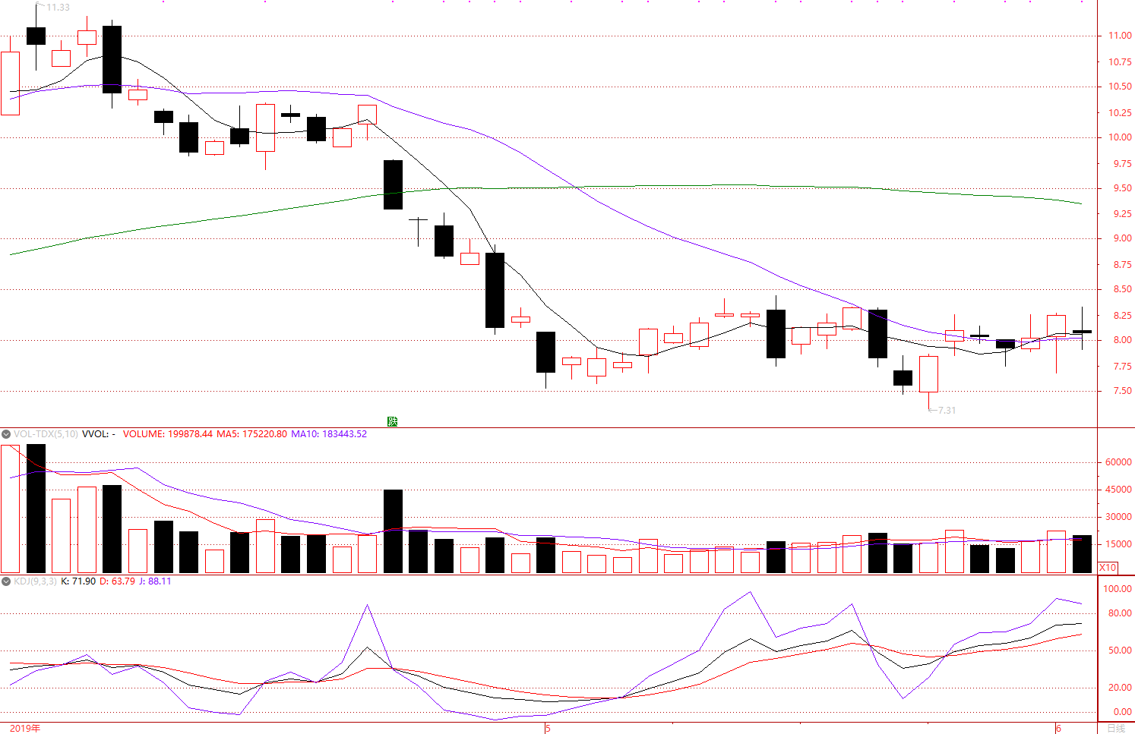
卖出
买入

四、MA/EMA指标
Moving Average移动平均线；Exponential Moving Average指数移动平均值，平均线的原理利用一段时间的价格取其平均画出的曲线，天数较少的短期平均线如5天、10天；中期平均20天、60天；长期平均120天、240天；用来观察一段时间的价格变化，作为股票短期强弱的参考依据。平均线的使用是最广泛的，必定会出现在各式交易之中，使用的频率最高，应用最广，也是最好用的技术指标，正所谓大道至简。

使用方法：
黄金交叉（短期平均穿过长期平均）买入，死亡交叉（长期平均穿过短期平均）卖出；
或观察股价长期走在长期平均上，呈现长期多头，反之；
指标缺点：
均线指标有滞后性。
MA指标成功案例
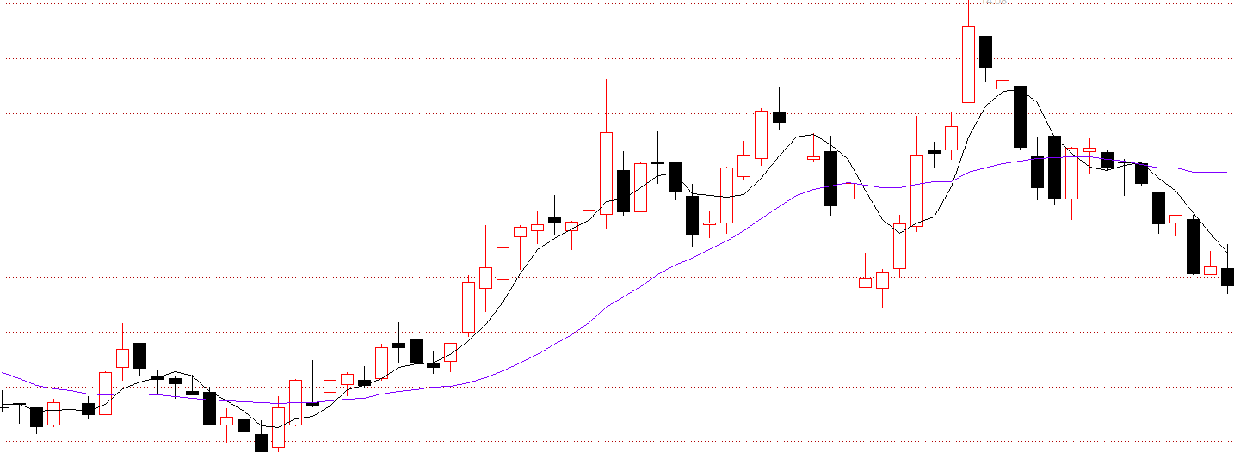
卖出
买入
MA指标失败案例
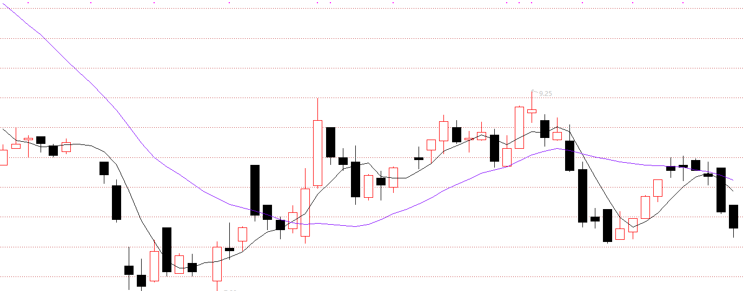
卖出
买入

五、Boll指标
Bollinger Bands布林线指标，布林线指标是根据统计的标准差的原理设计出的指标，用来识别趋势发生，布林线利用股价波动张开一个两倍的标准差区间，如果股价波动大区则变大，反之，布林线指标是属于容错率较大的指标，指标在各处都可能出现例外，因此在使用上需考虑上轨下轨趋势钝化，或是突破后收回的情况。

使用方法：
当通道收窄后开展表示趋势向某一方向发生；
或在股价波动接近上下轨甚至突破上下轨时容易发生反转。
指标缺点：
容错率较大。
